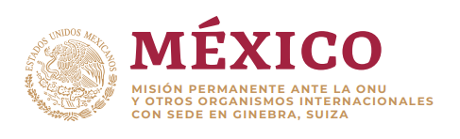
Intervención de la Delegación de México en el diálogo con Guinea
Mecanismo de Examen Periódico Universal - 35º Periodo de Sesiones

Ginebra, 21 de enero de 2020

Tiempo: 1´20”

Gracias, señor Presidente:

Reconocemos los esfuerzos realizados, incluyendo la abolición de la pena de muerte después de la adopción, en 2016, de una reforme al Código Penal; la publicación de la Ley de Igualdad de Oportunidades de las Personas con Discapacidad, así como la tipificación como delito de la práctica de la mutilación genital femenina, estos dos últimos concretados en 2018.

Con objeto de fortalecer estos avances, recomendamos:

- Impulsar el registro de niños desde su nacimiento, en todo el territorio nacional, en particular en las zonas rurales, y hacer esfuerzos para que la expedición de registros de nacimiento sea gratuita. El Estado mexicano ofrece su apoyo en torno a la instrumentación de mecanismos eficientes para el registro de menores desde su nacimiento;

- Garantizar la gratuidad de la educación básica e impulsar políticas para que todos los niños y niñas, incluyendo niños albinos y aquellos con alguna discapacidad, sean incluidos y cuenten con las condiciones para no desertar de la escuela, particularmente en zonas rurales;

- Continuar con la prevención y combate de todas las formas de violencia contra la mujer, incluyendo los matrimonios forzados y precoces; la mutilación genital femenina; la tipificación como delito de la violación conyugal; e investigar y castigar estos actos con penas adecuadas para los culpables, además de otorgar la reparación correspondiente a las víctimas.

Deseamos a Guinea mucho éxito durante este proceso de examen.

